Resolución del Pleno del Instituto de Transparencia, Acceso a la Información Pública y Protección de Datos Personales del Estado de México y Municipios, con domicilio en Metepec, Estado de México, de fecha dieciocho de mayo de dos mil veintidós.
VISTO el expediente formado con motivo del Recurso de Revisión 03132/INFOEM/IP/RR/2022, promovido por un particular de manera anónima a quien en lo sucesivo se le denominará EL RECURRENTE, en contra de la respuesta emitida por el Sistema Municipal para el Desarrollo de la Familia de Metepec, a quien en lo sucesivo se le denominará EL SUJETO OBLIGADO, se procede a dictar la presente resolución con base en lo siguiente:
ANTECEDENTES:
I. De la Solicitud de Información:
En fecha veintisiete de enero de dos mil veintidós, EL RECURRENTE presentó a través del Sistema de Acceso a la Información Mexiquense, que en lo subsecuente se denominará EL SAIMEX, ante EL SUJETO OBLIGADO, la solicitud de acceso a la Información Pública a la que se le asignó el número 00239/DIFMETEPEC/IP/2022, mediante la cual requirió, lo siguiente:
“Solicito por este medio, una copia en pdf del documento en donde conste la declaración patrimonial de la directora general del sistema municipal dif de metepec.” (Sic)
Modalidad de entrega: vía SAIMEX
II. Turno de requerimiento del Sujeto Obligado
De las constancias que obran en el expediente electrónico del SAIMEX, se advierte que el Titular de la Unidad de Transparencia turnó mediante requerimiento del contenido de la solicitud de información a los servidores públicos habilitados que estimó competentes, a efecto de que realizarán la búsqueda y localización de la información solicitada en cumplimiento al artículo 162 de la Ley de Transparencia y Acceso a la Información Pública del Estado de México y Municipios, tal y como se aprecia en la captura de pantalla que se inserta a continuación:
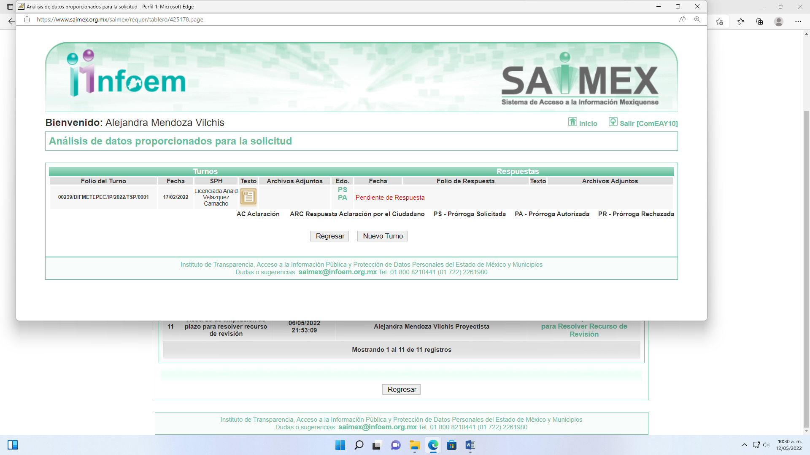
III. Ampliación del plazo para dar Respuesta a la Solicitud de Información
De las constancias que obran en EL SAIMEX, se advierte que en fecha diecisiete de febrero de dos mil veintidós, EL SUJETO OBLIGADO notificó una ampliación del plazo para atender la solicitud de información de siete días, en los términos siguientes:
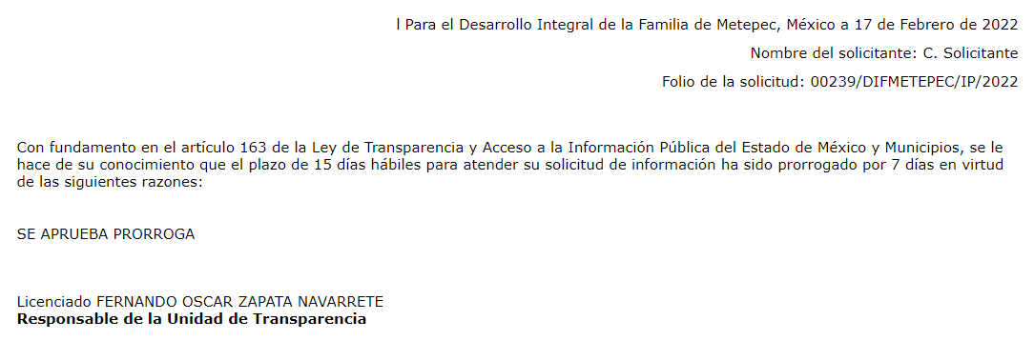
Así, es necesario señalar que EL SUJETO OBLIGADO fue omiso en adjuntar el Acuerdo del Comité de Transparencia mediante el cual se hubiera llevado a cabo la aprobación de dicha prórroga de acuerdo con lo establecido en los artículos 49 y 163 de la Ley de Transparencia y Acceso a la Información Pública del Estado de México y Municipios.

IV. Respuesta del Sujeto Obligado:
Del expediente electrónico conformado en el SAIMEX, del Recurso de Revisión materia del presente estudio, se advierte que en fecha veintiocho de febrero de dos mil veintidós, EL SUJETO OBLIGADO dio respuesta en los términos siguientes:
“En respuesta a la solicitud recibida, nos permitimos hacer de su conocimiento que con fundamento en el artículo 53, Fracciones: II, V y VI de la Ley de Transparencia y Acceso a la Información Pública del Estado de México y Municipios, le contestamos que: Con fundamento en los artículos 12 y 53, fracciones II y VI y 163 de la Ley de Transparencia y Acceso a la Información del Estado de México y Municipios, adjunto al presente se servirá encontrar el Acuerdo de la Primer Sesión Extraordinaria del Comité de Transparencia, de fecha 25 de Enero de 2022, por medio de la cual el Comité de Transparencia aprobó el cambio de modalidad de entrega mediante consulta directa (in situ), en términos de los artículos 1, 2, 4, 7, 8, 10, 11, primer párrafo, 12, 14, 15, 21, 22, 49 fracción XII, 158, primer párrafo y 165, primer párrafo de la Ley de Transparencia y Acceso a la Información Pública del Estado de México y Municipios. Asimismo, en términos del artículo 177 de la Ley de la Materia, se le informa que tiene derecho a interponer recurso de revisión en contra de la respuesta proporcionada dentro del plazo de quince días hábiles, siguientes a la fecha de la notificación de la presente respuesta.” (Sic)
Así, de las constancias se advierte que anexó el archivo electrónico denominado “acta primer sesión extraordinaria Comité de transparencia.pdf”, cuyo contenido versa en el acta de la Primera Sesión Extraordinaria del Comité de Transparencia a través de la cual se aprobó el cambio de modalidad de entrega de la información de diversas solicitudes de información; debiendo precisar en este punto que no hizo referencia específica a la que diera origen al presente asunto.
V. Del Recurso de Revisión.
En fecha tres de marzo de dos mil veintidós, el particular presentó ante este Instituto el Recurso de Revisión materia del presente estudio, a través del SAIMEX, al que se le asignó el número al rubro citado, en contra de la respuesta otorgada por EL SUJETO OBLIGADO y en el cual EL RECURRENTE señaló las siguientes manifestaciones:
Acto Impugnado:
“La respuesta proporcionada por el Sujeto Obligado.” (Sic)
Razones o motivos de Inconformidad:
“La respuesta proporcionada por el sujeto obligado está repleta de deficiencias al incumplir con diversas disposiciones explícitamente señaladas por la Ley de Transparencia y Acceso a la Información Pública y demás normatividad aplicable. De conformidad con el artículo 6º, Apartado A, fracción I, en la interpretación del derecho de acceso a la información pública deberá prevalecer el principio de máxima publicidad, es decir, que toda la información en posesión de los sujetos obligados será pública, completa, oportuna y accesible, sujeta a un claro régimen de excepciones que deberán estar definidas y ser además legítimas y estrictamente necesarias en una sociedad democrática. Por su parte, en materia local, el artículo 5°, fracción I de la Constitución Política del Estado Libre y Soberano de México, es coincidente con la Constitución Federal, en el sentido de la publicidad de toda la información, con la única restricción de proteger el interés público, así como la información referente a la intimidad de la vida privada y la imagen de las personas, con las excepciones que establezca la ley reglamentaria. Bajo esa tesitura, los artículos 18 y 19 de la Ley de Transparencia y Acceso a la Información Pública del Estado de México y Municipios señalan que los sujetos obligados deberán documentar todo acto que derive del ejercicio de sus facultades, competencias o funciones, considerando desde su origen la eventual publicidad y reutilización de la información que generen, así como que se presume que la información debe existir si se refiere a las facultades, competencias y funciones que los ordenamientos jurídicos aplicables otorgan a los sujetos obligados. Para lograr lo anterior, los sujetos obligados deben seguir el procedimiento para la atención a las solicitudes de acceso a la información, establecido en los artículos 151, 160, 162, 163, 164, 165 y 166, de la Ley de Transparencia y Acceso a la Información Pública del Estado de México y Municipios. De la normatividad anteriormente citada se desprende que las Unidades de Transparencia, son las responsables en cada sujeto obligado de la atención de las solicitudes de información que se realicen. El responsable de dicha área funge como enlace entre el sujeto obligado y los solicitantes, y tiene bajo su responsabilidad el tramitar internamente las solicitudes de información. De tal manera que, si bien, el Titular de la Unidad de Transparencia no tiene bajo su resguardo el archivo que contiene la documentación en donde consta la información solicitada, sino que puede obrar en las distintas áreas que conforman la estructura del sujeto obligado, es por ello por lo que, debe turnar la solicitud al servidor público habilitado que tiene bajo su resguardo la misma. Los servidores públicos habilitados tienen como función, buscar, localizar y en su caso entregar la información solicitada. Es por ello, que corresponde al Titular de la Unidad de Transparencia el garantizar que las solicitudes se turnen a todas las áreas competentes que puedan contar con la información, con el objeto de que se realice una búsqueda exhaustiva y razonable de la información solicitada, situación que no se advierte se haya llevado a cabo ya que no se observan los turnos correspondientes dentro del Sistema de Acceso a la Información Mexiquense (SAIMEX). Asimismo, la misma Constitución Política Federal, en su artículo 6º, apartado A, fracción III refiere que toda persona, sin necesidad de acreditar interés alguno o justificar su utilización, tendrá acceso gratuito a la información pública, a sus datos personales o a la rectificación de éstos. Por su parte los artículos 17 y 150 de la Ley de Transparencia y Acceso a la Información Pública del Estado de México y Municipios aluden a la gratuidad del procedimiento de acceso a la información. Asimismo, el artículo 173 de la Ley referida, en su fracción II refiere que el procedimiento de acceso a la información se rige por gratuidad del procedimiento. No omito mencionar que no se acredita que la información correspondiente siquiera haya sido remitida a la Unidad de Transparencia, puesto que en la respuesta proporcionada anexan una supuesta acta del Comité de Transparencia en donde, en términos generales autorizan el cambio de modalidad de diversas solicitudes de información, sin analizar por cada una los motivos o supuestos por los cuales se realiza dicho cambio. En tal virtud, el Titular de la Unidad de Transparencia resultó omiso en el cumplimiento de los artículos 53, fracciones II, IV, V, XIII y 54 de la Ley de Transparencia y Acceso a la Información Pública del Estado de México y Municipios. Por su parte, se establece la posibilidad de cambiar la modalidad de entrega elegida por el particular cuando el caso así́ lo amerite. Esto es, se puede determinar permitir la consulta directa a la información en los casos en que la documentación ya obre en archivos del sujeto obligado pero que para su entrega implique de un análisis, estudio o procesamiento que sobrepase las capacidades técnicas administrativas y humanas del sujeto obligado. Deben señalarse claramente los impedimentos técnicos administrativos que dificultan el permitir acceso a la información solicitada, además de informar claramente sobre los procesos que implican la aplicación del trabajo humano que se requiere para hacer accesible la información. De tal manera que para que el cambio de modalidad sea válido en términos legales, debe justificarse debidamente que, para hacer entrega de la información solicitada, debe llevarse a cabo un análisis, estudio o procesamiento de documentos, que, además dichas acciones sobrepasen las capacidades técnicas administrativas y humanas del sujeto obligado. Esto es, deben establecerse claramente las circunstancias fácticas que la información, por su naturaleza, implica para permitir su acceso; debe señalarse el formato en que se encuentra la información, los procesos a los que se encuentra sujeta la misma, y el por qué debe ser sujeta a análisis o estudio o la forma en que ésta debe ser procesada para poder ser accesible al particular y entregarse vía electrónica. Deben señalarse claramente los impedimentos técnicos administrativos que dificultan el permitir acceso a la información solicitada, además de informar claramente sobre los procesos que implican la aplicación del trabajo humano que se requiere para hacer accesible la información. Bajo esa tesitura, la fundamentación y motivación de los actos o resoluciones no es exclusiva de los órganos judiciales o jurisdiccionales, sino que se extiende a todas las autoridades. En este contexto, en todo acto que la autoridad pronuncie en el ejercicio de sus atribuciones, debe expresar los fundamentos legales que le dieron origen y las razones por las que se deben aplicar al caso concreto. De este modo, la persona que se sienta afectada pueda impugnar la decisión, permitiéndole una real y autentica defensa. Por lo que en el presente recurso de revisión es de observar que de acuerdo a lo establecido por la normatividad vigente y el actuar del sujeto obligado, se desprende que este retrasa el acceso a la información publica solicitada, toda vez que emite una respuesta en la cual, pretende sin motivación y justificación alguna cambiar la modalidad de entrega de la información. En este sentido es importante considerar que el sujeto obligado no niega en ningún momento la existencia de la información requerida, todo lo contrario por lo que en aquellos casos en que éste la asume, ello implica que la genera, posee o administra; por consiguiente, el sujeto obligado asume contar con la información requerida. Es así como, no se acredita que el análisis, estudio o procesamiento de que los documentos sobrepasen las capacidades técnicas administrativas y humanas del sujeto obligado para cumplir con la solicitud. Bajo ese tenor, el sujeto obligado no tan solo no remite la información por el medio solicitado, medio que de acuerdo al mismo Instituto de Transparencia, Acceso a la Información Pública y Protección de Datos Personales del Estado de México y Municipios, cuenta con las capacidades técnicas suficientes para la entrega de información, sino que omite otros medios de notificación como alternativa para satisfacer el derecho de acceso a la información, sin que esta implique un retraso para que el solicitante acceda a la información. En este sentido, el sujeto obligado se encuentra constreñido a realizar una búsqueda exhaustiva y razonable con el fin de, en su caso, entregar la información solicitada, en versión pública según corresponda, siguiendo el procedimiento y formalidades señaladas en la propia Ley de Transparencia y Acceso a la Información Pública del Estado de México y Municipios, así como en los Lineamientos Generales en materia de Clasificación y Desclasificación de la Información, así como para la elaboración de Versiones Públicas. Por lo anteriormente expuesto se solicita al Pleno del Instituto de Transparencia, Acceso a la Información Pública y Protección de Datos Personales del Estado de México y Municipios tenga a bien ordenar al Sistema Municipal para el Desarrollo Integral de la Familia de Metepec, Estado de México la entrega de la información solicitada, en los términos descritos en el presente. Asimismo, de conformidad con el artículo 223 de la multicitada ley de transparencia local, se solicita al Instituto dar vista a la Contraloría Interna y Órgano de Control y Vigilancia en términos de la Ley de Responsabilidades de los Servidores Públicos del Estado y Municipios, para que determine el grado de responsabilidad de quienes incumplan con las obligaciones de la presente Ley, al considerar posibles causas de responsabilidad administrativa por el incumplimiento a lo anteriormente expuesto, aunado a lo previsto por el artículo 222 fracciones I, III, XV y XXI del mismo ordenamiento jurídico..” (Sic)
VI. Del turno del Recurso de Revisión.
En fecha tres de marzo de dos mil veintidós, el Recurso de que se trata se envió electrónicamente al Instituto; por lo que, con fundamento en el artículo 185, fracción I de la Ley de Transparencia y Acceso a la Información Pública del Estado de México y Municipios, se turnó, a través del SAIMEX, al Comisionado Luis Gustavo Parra Noriega, a efecto de que decretara su admisión o desechamiento.
a) Admisión del Recurso de Revisión:
En fecha ocho de marzo de dos mil veintidós, en atención a lo dispuesto en el artículo 185, fracciones I, II y IV, de la Ley de Transparencia y Acceso a la Información Pública del Estado de México y Municipios, se notificó a las partes el Acuerdo de admisión a trámite del referido Recurso de Revisión; así como, la integración del expediente respectivo, mismo que se puso a su disposición, para que en el plazo máximo de siete días hábiles, EL RECURRENTE realizara manifestaciones, alegatos y ofreciera las pruebas que a su derecho conviniera y, en el caso del SUJETO OBLIGADO, para que exhibiera el Informe Justificado correspondiente.
b) Manifestaciones:
De las constancias que obran en el SAIMEX, se desprende que EL SUJETO OBLIGADO no presentó el informe justificado correspondiente y por su parte EL RECURRENTE no presentó pruebas ni realizó manifestación alguna en relación al Recurso de Revisión; sirve de sustento a lo anterior, la captura de pantalla siguiente:
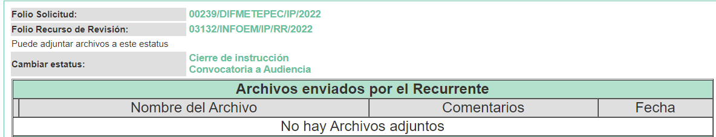
c) Del Returno del Recurso de Revisión:
En la Novena Sesión Ordinaria de fecha nueve de marzo de dos mil veintidós, por acuerdo del Pleno de este Órgano Garante, fue returnado el Recurso de Revisión 03132/INFOEM/IP/RR/2022, a la Comisionada Sharon Cristina Morales Martínez para su resolución y presentación al Pleno.
d) Acuerdo de ampliación:
El seis de mayo de dos mil veintidós, se notificó a las partes el Acuerdo de ampliación del plazo para resolver el Recurso de Revisión en estudio, por un periodo de hasta quince días hábiles, de conformidad con el artículo 181, tercer párrafo de la Ley de Transparencia y Acceso a la Información Pública del Estado de México y Municipios.
d) Cierre de Instrucción:
Una vez analizado el estado procesal que guarda el expediente, el diecisiete de mayo de dos mil veintidós, se acordó el cierre de instrucción; así como, la remisión del mismo a efecto de ser resuelto, de conformidad con lo establecido en el artículo 185, fracciones VI y VIII de la Ley de Transparencia y Acceso a la Información Pública del Estado de México y Municipios.

CONSIDERANDO:
PRIMERO. Competencia.
Este Instituto de Transparencia, Acceso a la Información Pública y Protección de Datos Personales del Estado de México y Municipios, es competente para conocer y resolver el presente Recurso de Revisión, conforme a lo dispuesto en los artículos 6, Apartado A de la Constitución Política de los Estados Unidos Mexicanos; 5, párrafos trigésimo, trigésimo primero y trigésimo segundo, fracciones IV y V de la Constitución Política del Estado Libre y Soberano de México; 2 fracción II, 13, 29, 36, fracciones I y II, 176, 178, 179, 181 párrafo tercero y 185 de la Ley de Transparencia y Acceso a la Información Pública del Estado de México y Municipios; y 9, fracciones I y XXIV y 11 del Reglamento Interior del Instituto de Transparencia, Acceso a la Información Pública y Protección de Datos Personales del Estado de México y Municipios.
SEGUNDO. Interés.
El Recurso de Revisión fue interpuesto por parte legítima en atención a que fue presentado por EL RECURRENTE, quien a través del usuario y contraseña que el mismo creo para poder acceder al Sistema SAIMEX, es quien formuló la solicitud de información pública.
TERCERO. Oportunidad.
El Recurso de Revisión fue interpuesto dentro del plazo de quince días hábiles, contados a partir del día siguiente al en que EL RECURRENTE tuvo conocimiento de la respuesta impugnada; tal y como, lo prevé el artículo 178 de la Ley de Transparencia y Acceso a la Información Pública del Estado de México y Municipios, que establece:
“Artículo 178. El solicitante podrá interponer, por sí mismo o a través de su representante, de manera directa o por medios electrónicos, Recurso de Revisión ante el Instituto o ante la Unidad de Transparencia que haya conocido de la solicitud dentro de los quince días hábiles, siguientes a la fecha de la notificación de la respuesta.

A falta de respuesta del sujeto obligado, dentro de los plazos establecidos en esta Ley, a una solicitud de acceso a la Información Pública el recurso podrá ser interpuesto en cualquier momento, acompañado con el documento que pruebe la fecha en que presentó la solicitud.

En el caso de que se interponga ante la Unidad de Transparencia, ésta deberá remitir el Recurso de Revisión al Instituto a más tardar al día siguiente de haberlo recibido.” (Sic)
En esa tesitura, atendiendo a que EL SUJETO OBLIGADO notificó la respuesta a la solicitud de acceso a la Información Pública el día veintiocho de febrero de dos mil veintidós, el plazo de quince días hábiles que el artículo 178 de la Ley de la materia otorga al hoy RECURRENTE para presentar el respectivo Recurso de Revisión, transcurrió del primero al veintitrés de marzo de dos mil veintidós, sin contemplar en el cómputo los días cinco, seis, doce, trece, diecinueve y veinte de marzo del presente año, por corresponder a sábados y domingos, considerados como días inhábiles, en términos del artículo 3, fracción X de la Ley de Transparencia y Acceso a la Información Pública del Estado de México y Municipios; así como el día dos de marzo de dos mil veintidós por corresponder a un día inhábil en términos del Calendario Oficial en materia de Transparencia aprobado por el Pleno en fecha quince de diciembre de dos mil veintiuno,
Por tanto, si el Recurso de Revisión que nos ocupa, se interpuso el tres de marzo de dos mil veintidós, éste se encuentra dentro de los márgenes temporales previstos en el precepto legal citado en el párrafo anterior y, por tanto, su interposición se considera oportuna.
CUARTO. Procedibilidad.
Esté Órgano Garante considera importante precisar que conforme al artículo 180, fracción II, último párrafo de la Ley de Transparencia y Acceso a la Información Pública del Estado de México y Municipios, el cual prevé que cuando las solicitudes se presenten de manera electrónica no es requisito indispensable el proporcionar el nombre, tal como se muestra a continuación:
“Artículo 180. El Recurso Revisión contendrá:
…
II. El nombre del solicitante que recurre o de su representante y, en su caso, …
En caso de que el recurso se interponga de manera electrónica no será indispensable que contengan los requisitos establecidos en las fracciones II, IV, VII y VIII.”
(Énfasis añadido)
Con fundamento en el precepto legal antes citado, el Recurso Revisión materia del presente asunto, se interpuso de manera electrónica y, por ende, no es necesario que contenga determinados requisitos, entre ellos, el nombre del RECURRENTE; en ese sentido en el presente caso, al haber sido presentado el Recurso Revisión vía SAIMEX, dicho requisito resulta innecesario.
Lo anterior es así, pues el artículo 15 de Ley de Transparencia y Acceso a la Información Pública del Estado de México y Municipios prevé que, toda persona tendrá acceso a la información sin necesidad de acreditar interés alguno o justificar su utilización, de lo que se infiere que para el ejercicio del derecho de acceso a la Información Pública, el nombre no es un requisito sine qua non para que los particulares ejerzan el derecho de acceso a la Información Pública, pues por el contrario la Ley de la materia señala en su artículo 155, párrafo segundo la posibilidad de que las solicitudes de información sean anónimas, al utilizar un nombre incompleto o, inclusive un seudónimo.
Aunado a lo anterior, cabe precisar que los artículos 6, Apartado A, fracciones III y IV de la Constitución Política de los Estados Unidos Mexicanos y 5, párrafos trigésimo, trigésimo primero y trigésimo segundo, fracciones I, III, IV y V de la Constitución Política del Estado Libre y Soberano de México, garantizan el ejercicio del derecho de acceso a la Información Pública, disponen que toda persona sin necesidad de acreditar interés alguno o justificar su utilización, tendrá acceso gratuito a la Información Pública.
Asimismo, se estima que el requisito relativo al nombre del RECURRENTE no constituye un supuesto indispensable de procedibilidad de los Recurso Revisión, en términos de los artículos 25 de la Convención Americana de Derechos Humanos, 1 párrafos segundo y tercero, 6 apartado A, fracciones III y IV de la Constitución Política de los Estados Unidos Mexicanos y 5, párrafo vigésimo segundo de la Constitución Política del Estado Libre y Soberano de México, debido a que el acceso a la Información Pública es un Derecho Humano que no requiere legitimación en la causa, sino únicamente basta con que el solicitante se encuentre legitimado en el procedimiento de Recurso Revisión, circunstancia que se acredita con las constancias electrónicas del expediente, de las que se desprende que EL RECURRENTE es la misma persona que realizó la solicitud de acceso a la Información Pública que ahora se impugna.
Es así que, para el estudio de la materia sobre la que se resuelve el presente Recurso Revisión, resulta intrascendente conocer el nombre de la persona que lo hubiere promovido, en virtud de que tanto la Constitución Política de los Estados Unidos Mexicanos, como la Constitución Política del Estado Libre y Soberano de México, reconocen la prerrogativa de los individuos para que no resulte necesario la acreditación de un interés o justificar la utilización de la información; siendo ocioso realizar dicho análisis; toda vez que, se limitaría el ejercicio de un Derecho Humano, como el Derecho de Acceso a la Información Pública, por una cuestión procedimental.
QUINTO. Estudio y análisis del asunto.
El presente análisis y la emisión de la resolución se fundan en el contenido íntegro de las actuaciones que obran en el expediente electrónico del SAIMEX, ello con la finalidad de que este Órgano Garante se encuentre en la posibilidad de dictar el fallo correspondiente y conforme a derecho, tomando en consideración los elementos aportados por las partes y respetando en todo momento el principio de máxima publicidad consagrado en nuestra legislación mexicana.
En ese tenor, para un mejor estudio y comprensión del asunto que se resuelve, es preciso recordar que EL RECURRENTE solicitó al SUJETO OBLIGADO una copia en formato pdf del documento en donde conste la declaración patrimonial de la Directora General del Sistema Municipal DIF de Metepec.
En respuesta EL SUJETO OBLIGADO se limitó a hacer entrega del Acta del Comité de Transparencia en la que se plantea el cambio de la modalidad en la entrega de la información realizando de manera general el pronunciamiento sin especificar en el presente asunto mayores elementos que permitan tener certeza de si se trata de una consulta directa al documento que contiene la declaración patrimonial de la servidora pública referida.
Derivado de la falta de entrega del informe justificado y de que el particular no realizara manifestación alguna o bien hiciera entrega de prueba alguna, es que conviene precisar que la Secretaría de la Contraloría del Estado de México, es el Sujeto Obligado competente, para conocer de las declaraciones patrimoniales y de intereses, ya que estas son presentadas por los servidores públicos directamente en el sistema Decl@ranet que administra la Secretaría en cita.

Ahora bien, conforme a la Página Oficial de la Secretaría de la Contraloría del Estado de México, en el apartado de Declaración Patrimonial y de Intereses en la dirección IP https://portal.secogem.gob.mx/declaranet, se observa que dicha dependencia ofrece el portal Decl@ranet, con la finalidad de facilitar a los servidores públicos del Estado de México, presenten su Declaración de Situación Patrimonial, Declaración de Intereses o Posible Conflicto de Intereses y presentación de Constancia de Declaración Fiscal, tal y como se observa en la siguiente captura de pantalla:

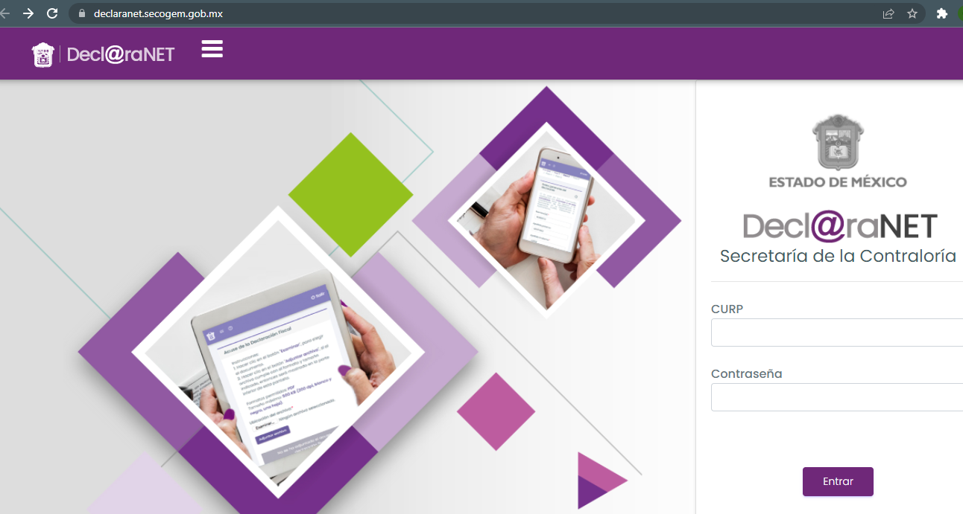
En ese contexto, es necesario referir que el Sistema Decl@ranet, es administrado y operado únicamente por la Secretaría de la Contraloría, por lo que, es la única dependencia que tiene acceso a las declaraciones presentadas por dicha plataforma; situación que se robustece con el Manual General de Organización de la Secretaría de la Contraloría, del cual se desprende que existe un área denominada Dirección de Registro de Declaraciones y de Sanciones, y que entre sus funciones tiene las siguientes:
“DIRECCIÓN DE REGISTRO DE DECLARACIONES Y DE SANCIONES

OBJETIVO:
Realizar la recepción, registro y resguardo de las declaraciones de situación patrimonial y de intereses; así como el acuse de presentación de la declaración fiscal de las y los servidores públicos de las Administraciones Públicas Estatal y Municipal; y administrar el registro de los procedimientos substanciados por responsabilidad administrativa, y de las sanciones impuestas a las y los servidores públicos y/o particulares.

FUNCIONES:
-Promover y supervisar la ejecución de programas preventivos para el cumplimiento de la presentación de las declaraciones de situación patrimonial y de intereses de las servidoras y los servidores públicos obligados de las dependencias y organismos auxiliares; así como de los ayuntamientos y sus organismos municipales.
-Coordinar que la presentación de las declaraciones de situación patrimonial, y de intereses, y, en su caso, el acuse de la presentación de la declaración fiscal, se realice conforme a las normas y los formatos impresos, de medios magnéticos y electrónicos, así como los manuales e instructivos que emita el Comité Coordinador del Sistema Nacional Anticorrupción.
-Proponer y supervisar la aplicación de los criterios, políticas, procedimientos y uso de los sistemas informáticos para la recepción, registro, resguardo y control de las declaraciones de situación patrimonial, de intereses y, en su caso, los acuses de presentación de las declaraciones fiscales de las y los servidores públicos del Estado y Municipios.
-Recibir, registrar y resguardar las declaraciones de situación patrimonial, de intereses y, en su caso, el acuse de presentación de la declaración fiscal que presenten las y los servidores públicos en los términos establecidos por la Ley de Responsabilidades Administrativas Estado de México y Municipios y demás disposiciones aplicables; para generar la información correspondiente a la Plataforma Digital Nacional y Estatal del Sistema Nacional y Estatal Anticorrupción.
-Revisar y aprobar el turno y envío de las vistas a los Órganos Internos de Control, o en su caso, a la Dirección General de Investigación de la Secretaría del listado de aquéllas o aquéllos servidores públicos que presuntamente fueron omisos o presentaron de manera extemporánea la declaración por situación patrimonial y de intereses y, en su caso, el acuse de la presentación de la declaración fiscal.”
(Énfasis añadido)

Conforme a lo anterior, se vislumbra que EL SUJETO OBLIGADO es incompetente para conocer de la información peticionada por el particular, pues el encargado de recibir, registrar y resguardar las declaraciones patrimoniales de los servidores públicos que llevan a cabo sus funciones dentro de los Municipios y/o dentro de sus organismos descentralizados, es únicamente la Secretaría de la Contraloría.

Así, es importante recordar que EL SUJETO OBLIGADO no emitió un pronunciamiento formal en atención a declararse incompetente para conocer de la información solicitada; sin embargo, derivado de que su manifestación versa en relación a hacer el cambio de modalidad a consulta directa de manera general sin precisar si se refiere o no a la solicitud de información que dio origen al Recurso de Revisión objeto de estudio es que conviene recordarle que de conformidad con lo establecido en el artículo 167, de la Ley de Transparencia y Acceso a la Información Pública del Estado de México y Municipios, indica que cuando EL SUJETO OBLIGADO sea incompetente para dar contestación a la solicitud de información deberá notificar al particular y de ser el caso orientarlo con el Sujeto Obligado competente; por ello, dicha incompetencia tiene que ser aprobada por el Comité de Transparencia en términos del artículo 49, fracciones I y II de la Ley de la materia, que literalmente señala:

“Artículo 49. Los Comités de Transparencia tendrán las siguientes atribuciones:

I. Instituir, coordinar y supervisar en términos de las disposiciones aplicables, las acciones, medidas y procedimientos que coadyuven a asegurar una mayor eficacia en la gestión y atención de las solicitudes en materia de acceso a la información;
- …
II. Confirmar, modificar o revocar las determinaciones que en materia de ampliación del plazo de respuesta, clasificación de la información y declaración de inexistencia o de incompetencia realicen los titulares de las áreas de los sujetos obligados;”

En efecto, si EL SUJETO OBLIGADO no tiene competencia para administrar, generar o poseer la información en estudio, lo correcto es que dicha incompetencia debió haber sido en primer lugar expuesta, para después ser confirmada, modificada o revocada por el Comité de Transparencia del SUJETO OBLIGADO en términos del precepto legal referido, razón por la cual se considera viable ordenarle realizar a través de su Comité de Transparencia, el Acuerdo mediante el cual se confirme la incompetencia para conocer del documento en donde conste la declaración patrimonial de la Directora General del Sistema Municipal DIF.

Como sustento de lo anterior, sirve de analogía el Criterio 20/2020, Segunda Época, emitido por el Instituto Nacional de Transparencia. Acceso a la Información y Protección de Datos Personales, así mismo, el Criterio Reiterado 01/2019, Segunda Época, emitido por el Instituto de Transparencia, Acceso a la Información Pública y Protección de Datos Personales del Estado de México y Municipios, cuyo tenor literal es el siguiente:

“Declaración de incompetencia por parte del Comité, cuando no sea notoria o manifiesta. Cuando la normatividad que prevé las atribuciones del sujeto obligado no sea clara en delimitar su competencia respecto a lo requerido por la persona solicitante y resulte necesario efectuar un análisis mayor para determinar la incompetencia, ésta debe ser declarada por el Comité de Transparencia.”

“DECLARATORIA DE INCOMPETENCIA DEL SUJETO OBLIGADO. SUPUESTO PARA CONFIRMARLA POR ACUERDO DEL COMITÉ DE TRANSPARENCIA. De conformidad con el artículo 167 de la Ley de Transparencia vigente en la entidad, las Unidades de Transparencia tienen la facultad de determinar la notoria incompetencia para atender las solicitudes de acceso a la información y comunicarla al solicitante dentro de los tres días hábiles posteriores a la recepción de la misma, así como en su caso, orientar al particular sobre el o los Sujetos Obligados competentes para su atención. No obstante, es importante resaltar que al ejercer el derecho de acceso a la información pública cabe la posibilidad de que existan atribuciones concurrentes entre dos o más Sujetos Obligados que impiden determinar dentro del término legal de tres días hábiles, si se posee o no la información por el Sujeto Obligado requerido; en virtud de ello, en aras de disipar toda duda razonable sobre la administración del documento materia de la solicitud de información, el Sujeto Obligado deberá dar el trámite correspondiente a la solicitud de información a efecto de realizar un análisis minucioso de las facultades, competencias o funciones de cada una de las Unidades Administrativas que lo integran y, si posterior a ello, se corrobora la incompetencia para la atención del requerimiento, en razón de que es otro el Sujeto Obligado poseedor de la documentación, corresponde a su Comité de Transparencia confirmar la declaratoria de incompetencia y notificarle dicha determinación al particular, en términos de lo dispuesto en el artículo 49, fracción II de la Ley de Transparencia Local, al ser este el acto jurídico idóneo que genera seguridad jurídica de que el Ente ante quien se presentó la solicitud, carece de facultades, competencias o funciones para poseer o generar la información requerida; lo anterior, sin perjuicio de que pueda gestionar la colaboración de otro Sujeto Obligado competente para atender la solicitud.”
En mérito de lo mencionado con anterioridad, este Órgano Garante considera parcialmente fundadas las razones o motivos de inconformidad que plantea EL RECURRENTE, en atención a que, si bien la respuesta del SUJETO OBLIGADO carece de la certeza jurídica debida, lo cierto es que el solicitar se sancione a los servidores públicos responsables de dar atención a la solicitud de información en comento, se consideran manifestaciones subjetivas y respecto de ellas este Órgano Garante no se encuentra facultado para pronunciarse al respecto de acuerdo con lo previsto en el artículo 36 de la Ley de la materia, pues no se encuentra facultado para determinar sanciones administrativa ni el Recurso de Revisión es el medio para conocer de aquellas; en ese sentido, resulta procedente el Revocar la respuesta otorgada y en consecuencia se ordena la entrega del Acuerdo referido en el presente considerando.
Así, con fundamento en lo prescrito en los artículos 5, párrafos trigésimos, trigésimos primero y trigésimos segundos, fracciones IV y V, de la Constitución Política del Estado Libre y Soberano de México, y los artículos 2, fracción II, 9, 29, 36, fracciones I y II, 176, 178, 179, 181, 185, fracción I, 186 y 188, de la Ley de Transparencia y Acceso a la Información Pública del Estado de México y Municipios, este Pleno:
RESUELVE:
PRIMERO. Resultan parcialmente fundadas las razones o motivos de inconformidad planteadas por EL RECURRENTE, en términos del Considerando QUINTO de la presente resolución.

SEGUNDO. Se REVOCA la respuesta proporcionada por EL SUJETO OBLIGADO y se ORDENA atienda la solicitud de información que dio origen al Recurso de Revisión 3132/INFOEM/IP/RR/2022, en términos del Considerando QUINTO de la presente resolución, y haga entrega al RECURRENTE, vía Sistema de Acceso a la Información Mexiquense (SAIMEX), lo siguiente:
“El acuerdo mediante el cual se declare la incompetencia del SUJETO OBLIGADO, respecto a conocer del documento en donde conste la declaración patrimonial de la Directora General del Sistema Municipal DIF de Metepec.

TERCERO. Notifíquese al Titular de la Unidad de Transparencia del SUJETO OBLIGADO, para que conforme a los artículos 186, último párrafo y 189, párrafo segundo de la Ley de Transparencia y Acceso a la Información Pública del Estado de México y Municipios, dé cumplimiento a lo ordenado dentro del plazo de diez días hábiles, debiendo informar a este Instituto en un plazo de tres días hábiles siguientes sobre el cumplimiento dado a la presente resolución.

CUARTO. Notifíquese al RECURRENTE la presente resolución vía Sistema de Acceso a la Información Mexiquense (SAIMEX), así como que, de conformidad con lo establecido en el artículo 196 de la Ley de Transparencia y Acceso a la Información Pública del Estado de México y Municipios, podrá impugnarla vía Juicio de Amparo en los términos de las leyes aplicables.

QUINTO. Hágase del conocimiento al SUJETO OBLIGADO que de conformidad con el artículo 198 de la Ley de Transparencia y Acceso a la Información Pública del Estado de México y Municipios, de considerarlo procedente, podrá solicitar una ampliación de plazo para el cumplimiento de la presente Resolución de manera fundada y motivada.
ASÍ LO RESUELVE, POR UNANIMIDAD DE VOTOS EL PLENO DEL INSTITUTO DE TRANSPARENCIA, ACCESO A LA INFORMACIÓN PÚBLICA Y PROTECCIÓN DE DATOS PERSONALES DEL ESTADO DE MÉXICO Y MUNICIPIOS, CONFORMADO POR LOS COMISIONADOS JOSÉ MARTÍNEZ VILCHIS; MARÍA DEL ROSARIO MEJÍA AYALA; SHARON CRISTINA MORALES MARTÍNEZ; LUIS GUSTAVO PARRA NORIEGA Y GUADALUPE RAMÍREZ PEÑA; EN LA DÉCIMA OCTAVA SESIÓN ORDINARIA CELEBRADA EL DIECIOCHO DE MAYO DE DOS MIL VEINTIDÓS, ANTE EL SECRETARIO TÉCNICO DEL PLENO, ALEXIS TAPIA RAMÍREZ.
SCMM/BLA/DEMF/AMV

Ley de Transparencia y Acceso a la Información Pública del Estado de México y Municipios Artículo 167. Cuando las unidades de transparencia determinen la notoria incompetencia por parte de los sujetos obligados, dentro del ámbito de aplicación, para atender la solicitud de acceso a la información, deberán comunicarlo al solicitante, dentro de los tres días hábiles posteriores a la recepción de la solicitud y, en su caso orientar al solicitante, el o los sujetos obligados competentes.

